|  |
| --- |
| 1. **INFORMACION SOBRE LA CONSULTORIA** |
| **Título:** Evaluación final: PNUD-GEF - Fortalecimiento de la efectividad del Sistema Nacional de Áreas Protegidas incluyendo el enfoque de paisaje en la gestión Nº PIMS 4832  **Supervisor/a:**  Analista de Programa / PNUD  **Tipo de Contrato:** Contrato Contratista Individual (IC)  **Duración del contrato:** 3 meses  **Lugar de la Consultoría:** Uruguay  **Fecha de inicio prevista**: diciembre 2019   |  |  |  |  |  |  |  | | --- | --- | --- | --- | --- | --- | --- | | **Título del proyecto:** | **Fortalecimiento de la efectividad del Sistema Nacional de Áreas Protegidas incluyendo el enfoque de paisaje en la gestión** | | | | | | | Identificación del proyecto del FMAM: | | PIMS 4832 |  | *al momento de aprobación (millones de USD)* | | *al momento de finalización (millones de USD)* | | Identificación del proyecto del PNUD: | | *URU/13/G35* | Financiación del FMAM: | USD 1,862,400 | | USD 1,621,000 | | País: | | Uruguay | IA y EA poseen: | USD 120,000 | | USD 303,661 | | Región: | |  | Gobierno: | USD 1.353.030 | | USD 9,270,112 | | Área de interés: | |  | Otro: | USD 390,000 | | USD 188,000 | | Programa operativo: | |  | Cofinanciación total: | USD 1,863,030 | | USD 9,761,773 | | Organismo de Ejecución: | | Ministerio de Vivienda Ordenamiento Territorial y Medio Ambiente | Gasto total del proyecto: | USD 3,725,430 | | USD 11,382,773 | | Otros socios involucrados: | | Ministerio de Turismo, Gobiernos Departamentales | Firma del documento del proyecto (fecha de comienzo del proyecto): | | | 22/11/2013 | | Fecha de cierre (Operativo): | | Propuesto:  31/12/2021 | Real: |   Estos son los Términos de Referencia (ToR) de la Evaluación Final (EF) de PNUD-GEF para el proyecto ordinario o de tamaño mediano denominado *Fortalecimiento de la efectividad del Sistema Nacional de Áreas Protegidas incluyendo el enfoque de paisaje en la gestión* (Nº PIMS 4832), implementado a través del Ministerio de Vivienda, Ordenamiento Territorial y Medio Ambiente.  El proyecto se inició en noviembre de 2013 con una asignación total de recursos de USD 3,725,430 y actualmente se encuentra en su sexto año de ejecución. El objetivo general del mismo es consolidar un cambio en la forma en que se planifican y gestionan las áreas protegidas (AP) en Uruguay, a partir de su situación actual, en la que en gran medida se encuentran funcionalmente aún poco integradas dentro de un paisaje altamente modificado, hacia otra en la que gradualmente se van integrando al paisaje que las rodea, y donde se va armonizando progresivamente la gestión de las AP y la del paisaje circundante. Este cambio se hace necesario dada la expansión de los monocultivos comerciales y la intensificación de los sistemas de producción (en los sectores agrícola, ganadero y forestal) generando presiones sobre la biodiversidad en los paisajes que rodean a las AP, a la vez que acentúan su aislamiento biológico, aumentando el peligro de las especies exóticas invasoras (EEI) para los ecosistemas y especies nativas. Sumado a esto, existen fenómenos asociados al cambio climático que están provocando un aumento del riesgo de incendios en los hábitats naturales y modificaciones del equilibrio entre las prácticas productivas y la biodiversidad que caracteriza a los sistemas de producción tradicionales. Por más información ver documento de proyecto en: <https://info.undp.org/docs/pdc/Documents/URY/U13G35A.pdf> |
| 1. **OBJETIVO** |
| La EF se realizará según las pautas, normas y procedimientos establecidos por el PNUD y el FMAM, según se establece en la Guía de Evaluación del PNUD para Proyectos Financiados por el FMAM.  Los objetivos de la evaluación analizarán el logro de los resultados del proyecto y extraerán lecciones que puedan mejorar la sostenibilidad de beneficios de este proyecto y ayudar a mejorar de manera general la programación del PNUD.  [*Guía* para realizar evaluaciones finales de los proyectos respaldados por el PNUD y financiados por el FMAM](http://web.undp.org/evaluation/documents/guidance/GEF/GEFTE--Guide_SPA.pdf)*.* |
| 1. **ACTIVIDADES** |
| Se ha desarrollado con el tiempo un enfoque y un método general[1] para realizar evaluaciones finales de proyectos respaldados por el PNUD y financiados por el FMAM. Se espera que el evaluador enmarque el trabajo de evaluación utilizando los criterios de **relevancia, efectividad, eficiencia, sostenibilidad e impacto**, según se define y explica en la Guía para realizar evaluaciones finales de los proyectos respaldados por el PNUD y financiados por el FMAM. Se redactó una serie de preguntas que cubre cada uno de estos criterios incluidos en estos TdR Se espera que el evaluador modifique, complete y presente esta matriz como parte de un informe inicial de la evaluación, y la incluya como anexo en el informe final.  La evaluación debe proporcionar información basada en evidencia que sea creíble, confiable y útil. Se espera que el evaluador siga un enfoque participativo y consultivo que asegure participación estrecha con homólogos de gobierno, en particular el Centro de Coordinación de las Operaciones del FMAM, la Oficina en el País del PNUD, el equipo del proyecto, el Asesor Técnico Regional del FMAM/PNUD e interesados clave. Se espera que el evaluador realice una misión de campo en Uruguay, incluidos todas o algunas de las áreas donde se implementa el proyecto (quebradas del norte, litoral oeste y lagunas costeras). Las entrevistas se llevarán a cabo con las siguientes organizaciones e individuos como mínimo: Oficina de PNUD en Uruguay, Ministerio de Vivienda, Ordenamiento Territorial y Medio Ambiente, Proyecto Fortalecimiento de la efectividad del Sistema Nacional de Áreas Protegidas incluyendo el enfoque de paisaje en la gestión.  El evaluador revisará todas las fuentes de información relevantes, tales como el documento del proyecto, los informes del proyecto, incluidos el IAP/IEP anual y otros informes, revisiones de presupuesto del proyecto, examen de mitad de período, informes de progreso, herramientas de seguimiento del área de interés del FMAM, archivos del proyecto, documentos nacionales estratégicos y legales, y cualquier otro material que el evaluador considere útil para esta evaluación con base empírica. En el Anexo B de los "TdR" de estos Términos de Referencia se incluye una lista de documentos que el equipo del proyecto proporcionará al evaluador para el examen. |
| 1. **DOCUMENTACION DISPONIBLE** |
| * [Documento de proyecto](https://info.undp.org/docs/pdc/Documents/URY/U13G35A.pdf) * ANEXO A: Ámbito detallado de la EF (Anexo A) * ANEXO B: Marco lógico del proyecto * ANEXO C: Lista de documentos a examinar por el consultor de la EF * ANEXO D: preguntas de evaluación * ANEXO E: Escalas de calificaciones * ANEXO F: Formulario de acuerdo y código de conducta del consultor de la evaluación * ANEXO G: Esbozo del Informe de Evaluación * ANEXO H: : Formulario de autorización del informe de evaluación * [*Guía para realizar evaluaciones finales de los proyectos respaldados por el PNUD y financiados por el FMAM*](http://web.undp.org/evaluation/documents/guidance/GEF/GEFTE--Guide_SPA.pdf)*.* * [UNDP Handbook on Planning, Monitoring and Evaluating for Development Results](http://www.undg.org/docs/11653/UNDP-PME-Handbook-(2009).pdf) * [UNDP Discussion Paper: Innovations in Monitoring & Evaluating Results](http://www.undp.org/content/undp/en/home/librarypage/capacity-building/discussion-paper--innovations-in-monitoring---evaluating-results/) |
| 1. **PRODUCTOS ESPERADOS** |
| El consultor de la EF evaluará las siguientes cuatro categorías de progreso del proyecto. Ver Anexo A por más información sobre los productos esperados.   |  |  |  |  | | --- | --- | --- | --- | | Resultado final | Contenido | Período | Responsabilidades | | **Informe inicial** | El evaluador proporciona aclaraciones sobre los períodos y métodos | No más de 1 semana antes de la misión de evaluación | El evaluador lo presenta a la OP del PNUD | | **Presentación** | Resultados iniciales | Fin de la misión de evaluación | A la gestión del proyecto, OP del PNUD | | **Borrador del informe final** | Informe completo, (por plantilla anexada) con anexos | Dentro del plazo de 3 semanas desde el comienzo de  la misión de evaluación | Enviado a la OP, revisado por los ATR, las PCU, los CCO del FMAM. | | **Informe final\*** | Informe revisado | Dentro del plazo de 1 semana después haber recibido los comentarios del PNUD sobre el borrador (plazo máximo para enviar comentarios 21 de febrero de 2020) | Enviado a la OP para cargarlo al ERC del PNUD |   * El Informe de Iniciación deberá presentar opciones para llevar a cabo visitas de campo*.*  ** Todos los informes deben ser escritos en idioma español. Una vez aprobado el Informe final, este deberá ser traducido al idioma inglés. |
| 1. **SUPERVISION, CONTROLES Y SEGUIMIENTO** |
| La responsabilidad principal en la gestión de esta EF corresponde a la Oficina de País de PNUD en Uruguay.  El PNUD contratará al consultor y se asegurará del pago puntual de los viáticos o dietas y gastos de viaje dentro del país correspondientes al Consultor de la EF. La Unidad de Coordinación del Proyecto se comunicará con el consultor para proporcionarle los documentos pertinentes, fijar entrevistas con las partes interesadas y organizar visitas de campo. |
| 1. **PLAZOS Y CRONOGRAMA DE PAGO** |
| La duración total de la EF será de 16 jornadas de trabajo comenzando en el correr del mes de noviembre, y no superará el mes a partir del momento de la contratación del consultor. El cronograma provisional de la evaluación final es el siguiente:   |  |  |  | | --- | --- | --- | | **Actividad** | Período | Fecha de finalización | | **Preparación** | *2 jornadas* | *9 de diciembre 2019* | | **Misión de evaluación** | *7 jornadas* | *16 de diciembre 2019* | | **Borrador del informe de evaluación** | *5 jornadas* | *3 de enero 2020* | | **Informe final** | *2 jornadas* | *28 de febrero 2020* |  |  |  | | --- | --- | | % | Hito | | *20%* | Contra entrega de informe inicial. *9 de diciembre 2019* | | *40%* | Después de la presentación y aprobación del primer borrador del informe final de evaluación. 3 de enero 2020 | | *40%* | Después de la presentación y aprobación (OP del PNUD y ATR del PNUD) del informe final definitivo de evaluación. 20 de enero 2020 |   Los pagos se realizarán únicamente por la presentación de los productos esperados y contra presentación de certificación de pago emitida a nombre de: PNUD URU/13/G35, a la cuenta bancaria del Contratista Individual. Los pagos se realizarán en dólares estadounidenses. |
| 1. **PERFIL** |
| Un/una consultor/a independiente con experiencia en proyectos y evaluaciones. El consultor no podrá haber participado en la preparación, formulación y/o ejecución del proyecto (incluyendo la redacción del Documento del Proyecto) y no deberá tener un conflicto de intereses con las actividades relacionadas con el mismo.    Perfil característico de la persona a contratar:   * Egresado Universitario en ciencias ambientales u otro campo estrechamente relacionado. En caso de ser otro campo se considerarán candidatos con estudios de posgrado concluidos en ciencias ambientales. * Experiencia con metodologías de evaluación de la gestión basada en resultados. * Experiencia en la implementación o evaluación de proyectos de desarrollo de áreas protegidas, particularmente con enfoque de paisaje. * Experiencia de trabajo con agencias de las Naciones Unidas o con proyectos GEF. * Preferentemente experiencia de trabajo en América Latina y el Caribe. * Excelentes capacidades de comunicación; dominio absoluto del idioma inglés y español, oral y escrito. |
| 1. **EVALUACION Y CALIFICACION** |
| Las ofertas se evaluarán conforme al método de Puntuación Combinada según el cual la evaluación técnica tendrá un peso del 70%, mientras que la propuesta económica representa el 30% de la valoración. El postulante que reciba la Puntuación Combinada más alta, en aceptación de los Términos y Condiciones Generales del PNUD será el que reciba el contrato.  **Evaluación Técnica (Máximo 100 puntos)**   |  |  |  | | --- | --- | --- | | **CRITERIO** | | **PUNTAJE MÁXIMO** | | | 1. | Formación universitaria de grado:  No tiene: **no cumple**  Egresado universitario en ciencias ambientales u otro campo estrechamente relacionado: **15 puntos**  Egresado universitario en otras áreas: **5 puntos**  Formación universitaria de posgrado:  Posgrado en ciencias ambientales u otro campo estrechamente relacionado: **5 puntos** | **20** | | 2. | Experiencia en la implementación o evaluación de proyectos de desarrollo de áreas protegidas, particularmente con enfoque de paisaje. en los últimos 10 años:  Entre 1 y 4 proyectos: **14 puntos**  Entre 5 y 10 proyectos: **18 puntos**  Más de 10 proyectos: **20 puntos**  Experiencia profesional comprobada en diseño, implementación, evaluación y/o consultorías de proyectos de agencias de las Naciones Unidas y/o GEF en los últimos 10 años: No tiene: **0 puntos**  Menos de 3 proyectos: **14 puntos** De 3 a 5 proyectos: **18 puntos** Más de 5 proyectos: **20 puntos**  Experiencia de trabajo en proyectos ambientales en América Latina y el Caribe en los últimos 5 años:  No tiene: **0 puntos**  Al menos 1: **4 puntos**  Experiencia en la aplicación de indicadores SMART y en la reconstrucción o validación de escenarios iniciales (*baseline scenarios*) en los últimos 5 años:  No tiene: **0 puntos**  De 1 a 3 experiencias: **4 puntos**  4 experiencias o más: **6 puntos** | **50** | | 3. | **Entrevista**\* | **30** | | **TOTAL** | | **100** |   *Sólo pasarán a Entrevista un máximo de 3 consultores que alcancen un mínimo de 45 puntos al valorarse los Criterios 1, y 2.  Sólo se considerará la propuesta económica de los consultores que alcancen un mínimo de 70 puntos en el total de la evaluación técnica (criterios 1 y 2 + entrevista)  **Evaluación de la propuesta económica (Máximo 30 puntos)**  El máximo número de puntos (30) se otorgará a la oferta más baja. Todas las otras propuestas consideradas recibirán puntos en proporción inversa, según la siguiente fórmula:  P = 30 (x/y)  Donde:  P = puntos de la propuesta económica evaluada  x = Monto de la oferta más baja  y = Monto de la oferta evaluada |

**Tor ANEXO A: ÁMBITO DETALLADO DE LA EF**

Se llevará a cabo una evaluación del rendimiento del proyecto, en comparación con las expectativas que se establecen en el Marco lógico del proyecto y el Marco de resultados (consulte el Anexo X), que proporciona indicadores de rendimiento e impacto para la ejecución del proyecto, junto con los medios de verificación correspondientes. La evaluación cubrirá mínimamente los criterios de: **relevancia, efectividad, eficiencia, sostenibilidad e impacto.** Las calificaciones deben proporcionarse de acuerdo con los siguientes criterios de rendimiento. Se debe incluir la tabla completa en el resumen ejecutivo de evaluación. Las escalas de calificación obligatorias se incluyen en el Anexo X de los TdR.

|  |  |  |  |
| --- | --- | --- | --- |
| **Calificación del rendimiento del proyecto** | | | |
| **1. Seguimiento y Evaluación** | ***calificación*** | **2. Ejecución de los IA y EA:** | ***calificación*** |
| Diseño de entrada de SyE |  | Calidad de aplicación del PNUD |  |
| Ejecución del plan de SyE |  | Calidad de ejecución: organismo de ejecución |  |
| Calidad general de SyE |  | Calidad general de aplicación y ejecución |  |
| **3. Evaluación de los resultados** | **calificación** | **4. Sostenibilidad** | **calificación** |
| Relevancia |  | Recursos financieros: |  |
| Efectividad |  | Socio-políticos: |  |
| Eficiencia |  | Marco institucional y gobernanza: |  |
| Calificación general de los resultados del proyecto |  | Ambiental: |  |
|  |  | Probabilidad general de sostenibilidad: |  |
| **5. Impacto** |  |  |  |

FINANCIACIÓN/COFINANCIACIÓN DEL PROYECTO

La evaluación valorará los aspectos financieros clave del proyecto, incluido el alcance de cofinanciación planificada y realizada. Se requerirán los datos de los costos y la financiación del proyecto, incluidos los gastos anuales. Se deberán evaluar y explicar las diferencias entre los gastos planificados y reales. Deben considerarse los resultados de las auditorías financieras recientes, si están disponibles. Los evaluadores recibirán asistencia de la Oficina en el País (OP) y del Equipo del Proyecto para obtener datos financieros a fin de completar la siguiente tabla de cofinanciación, que se incluirá en el informe final de evaluación.

|  |  |  |  |  |  |  |  |  |
| --- | --- | --- | --- | --- | --- | --- | --- | --- |
| Cofinanciación  (tipo/fuente) | Financiación propia del PNUD (millones de USD) | | Gobierno  (millones de USD) | | Organismo asociado  (millones de USD) | | Total  (millones de USD) | |
| Planificado | Real | Planificado | Real | Planificado | Real | Real | Real |
| Subvenciones |  |  |  |  |  |  |  |  |
| Préstamos/concesiones |  |  |  |  |  |  |  |  |
| * Ayuda en especie |  |  |  |  |  |  |  |  |
| * Otro |  |  |  |  |  |  |  |  |
| Totales |  |  |  |  |  |  |  |  |

Integración

Los proyectos respaldados por el PNUD y financiados por el FMAM son componentes clave en la programación nacional del PNUD, así como también en los programas regionales y mundiales. La evaluación valorará el grado en que el proyecto se integró con otras prioridades del PNUD, entre ellos la reducción de la pobreza, mejor gobernanza, la prevención y recuperación de desastres naturales y el género.

Impacto

Los evaluadores valorarán el grado en que el proyecto está logrando impactos o está progresando hacia el logro de impactos. Los resultados clave a los que se debería llegar en las evaluaciones incluyen si el proyecto demostró: a) mejoras verificables en el estado ecológico, b) reducciones verificables en la tensión de los sistemas ecológicos, y/o c) un progreso demostrado hacia el logro de estos impactos.[2]

Conclusiones, recomendaciones y lecciones

El informe de evaluación debe incluir un capítulo que proporcione un conjunto de **conclusiones, recomendaciones** y **lecciones**.

ANEXO B: Marco lógico del proyecto

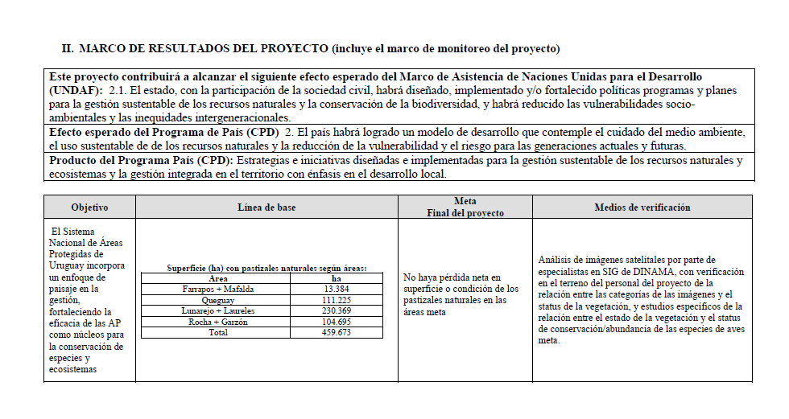

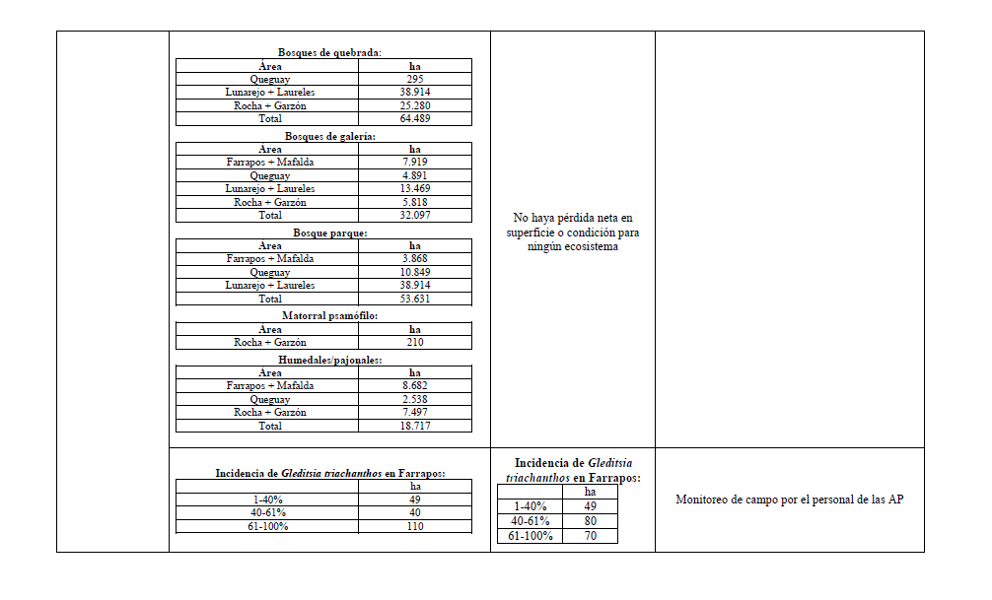

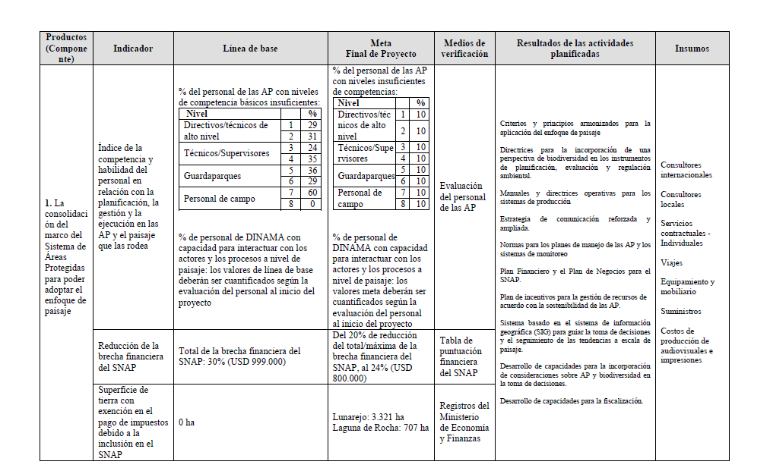

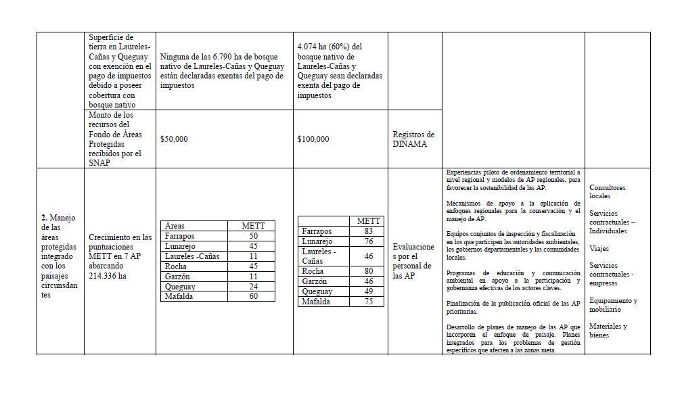

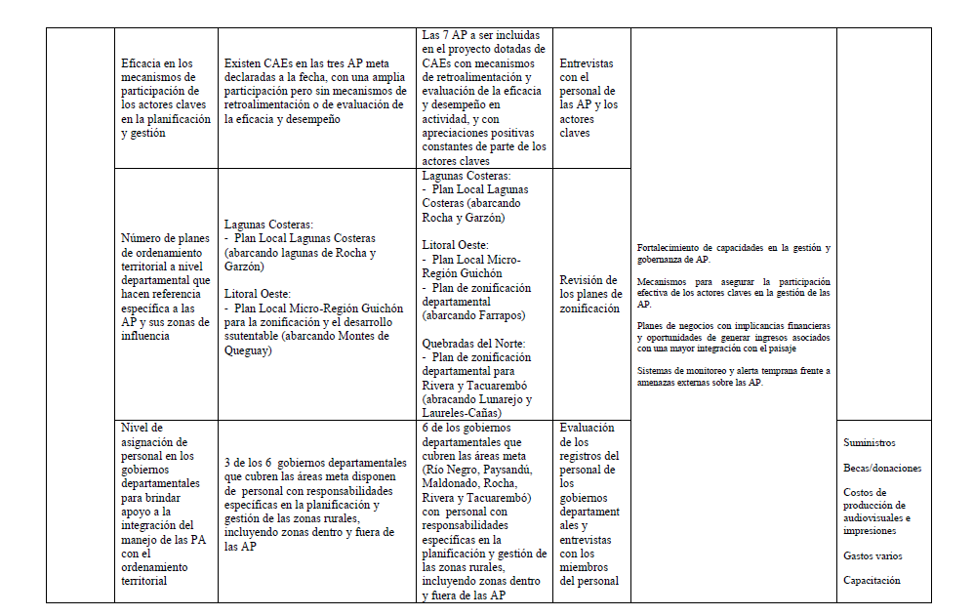

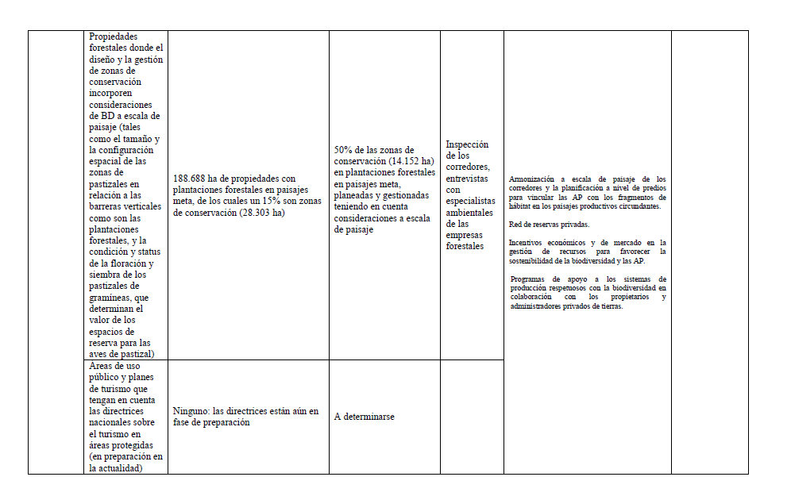

Anexo C: Lista de documentos que revisarán los evaluadores

* Documento de Proyecto “URU/13/G35 Fortalecimiento de la efectividad del Sistema Nacional de Áreas Protegidas incluyendo el enfoque de paisaje en la gestión”
* Plan Plurianual de Trabajo original del proyecto 2014 - 2019
* Planes Operativos Anuales del Proyecto
* Informes Anuales del Proyecto al PNUD
* Project Implementation Review (PIR)
* Quarterly Operating Report (QORs)
* Memoria del Taller de inicio y anexos
* Actas del Consejo de proyecto
* Reporte de indicadores de seguimiento del proyecto
* Documentos vinculados al sistema de M&E del Proyecto:
  + Fichas metodológicas de indicadores.
  + Reporte de indicadores del marco lógico
* Documentación pertinente y relevante que esté disponible en relación con el proyecto, sus actividades, resultados y productos.
* [Guía de Evaluación PNUD-GEF](http://web.undp.org/evaluation/documents/guidance/GEF/GEFTE--Guide_SPA.pdf)

ANEXO D: Preguntas de evaluación

| **Criterios de evaluación - Preguntas** | | **Indicadores** | **Fuentes** | **Metodología** |
| --- | --- | --- | --- | --- |
| Relevancia: ¿Cómo se relaciona el proyecto con los objetivos principales del área de interés del FMAM y con las prioridades ambientales y de desarrollo a nivel local, regional y nacional? | | | | |
|  |  |  |  |  |
|  |  |  |  |  |
|  |  |  |  |  |
| **Efectividad:** ¿En qué medida se han logrado los resultados y objetivos previstos del proyecto? | | | | | |
|  |  |  |  |  | |
|  |  |  |  |  | |
|  |  |  |  |  | |
| Eficiencia: ¿El proyecto se implementó de manera eficiente en conformidad con las normas y los estándares internacionales y nacionales? | | | | | |
|  |  |  |  |  | |
|  |  |  |  |  | |
|  |  |  |  |  | |
| Sostenibilidad: ¿En qué medida hay riesgos financieros, institucionales, socioeconómicos o ambientales para sostener los resultados del proyecto a largo plazo? | | | | | |
|  |  |  |  |  | |
|  |  |  |  |  | |
|  |  |  |  |  | |
| **Impacto: ¿Hay indicios de que el proyecto haya contribuido a reducir la tensión ambiental o a mejorar el estado ecológico, o que haya permitido avanzar hacia esos resultados?** | | | | | |
|  |  |  |  |  | |
|  |  |  |  |  | |

ANEXO E: Escalas de calificaciones

|  |  |  |
| --- | --- | --- |
| ***Calificaciones de resultados, efectividad, eficiencia, SyE y ejecución de AyE*** | ***Calificaciones de sostenibilidad:*** | ***Calificaciones de relevancia*** |
| 6: Muy satisfactorio (MS): no presentó deficiencias  5: Satisfactorio (S): deficiencias menores  4: Algo satisfactorio (AS)  3. Algo insatisfactorio (AI): deficiencias importantes  2. Insatisfactorio (I): deficiencias importantes  1. Muy insatisfactorio (MI): deficiencias graves | 4. Probable (P): Riesgos insignificantes para la sostenibilidad. | 2. Relevante (R) |
| 3. Algo probable (AP): riesgos moderados. | 1.. No Relevante (NR) |
| 2. Algo improbable (AI): Riesgos significativos.  1. Improbable (I): Riesgos graves. | ***Calificaciones de impacto:***  3. Significativo (S)  2. Mínimo (M)  1. Insignificante (I) |
| *Calificaciones adicionales donde sea pertinente:*  No corresponde (N/C)  No se puede valorar (N/V) | | |

ANEXO F: Formulario de acuerdo Y Código de conducta del consultor de la evaluación

**Los evaluadores:**

1. Deben presentar información completa y justa en su evaluación de fortalezas y debilidades, para que las decisiones o medidas tomadas tengan un buen fundamento.
2. Deben divulgar todos los resultados de la evaluación junto con información sobre sus limitaciones, y permitir el acceso a esta información a todos los afectados por la evaluación que posean derechos legales expresos de recibir los resultados.
3. Deben proteger el anonimato y la confidencialidad de los informantes individuales. Deben proporcionar avisos máximos, minimizar las demandas de tiempo, y respetar el derecho de las personas de no participar. Los evaluadores deben respetar el derecho de las personas a suministrar información de forma confidencial y deben garantizar que la información confidencial no pueda rastrearse hasta su fuente. No se prevé que evalúen a individuos y deben equilibrar una evaluación de funciones de gestión con este principio general.
4. En ocasiones, deben revelar la evidencia de transgresiones cuando realizan las evaluaciones. Estos casos deben ser informados discretamente al organismo de investigación correspondiente. Los evaluadores deben consultar con otras entidades de supervisión relevantes cuando haya dudas sobre si ciertas cuestiones deberían ser denunciadas y cómo.
5. Deben ser sensibles a las creencias, maneras y costumbres, y actuar con integridad y honestidad en las relaciones con todos los interesados. De acuerdo con la Declaración Universal de los Derechos Humanos de la ONU, los evaluadores deben ser sensibles a las cuestiones de discriminación e igualdad de género, y abordar tales cuestiones. Deben evitar ofender la dignidad y autoestima de aquellas personas con las que están en contacto en el transcurso de la evaluación. Gracias a que saben que la evaluación podría afectar negativamente los intereses de algunos interesados, los evaluadores deben realizar la evaluación y comunicar el propósito y los resultados de manera que respete claramente la dignidad y el valor propio de los interesados.
6. Son responsables de su rendimiento y sus productos. Son responsables de la presentación clara, precisa y justa, de manera oral o escrita, de limitaciones, los resultados y las recomendaciones del estudio.
7. Deben reflejar procedimientos descriptivos sólidos y ser prudentes en el uso de los recursos de la evaluación.

**Formulario de acuerdo del consultor de la evaluación[3]**

**Acuerdo para acatar el Código de conducta para la evaluación en el Sistema de las Naciones Unidas**

**Nombre del consultor:** __     _________________________________________________

**Nombre de la organización consultiva** (donde corresponda):________________________

**Confirmo que he recibido y entendido y que acataré el Código de Conducta para la Evaluación de las Naciones Unidas.**

Firmado en *lugar* el *fecha*

Firma: ________________________________________

ANEXO G: ESBOZO DEL INFORME DE EVALUACIÓN[4]

|  |  |
| --- | --- |
| **i.** | Primera página:   * Título del proyecto respaldado por el PNUD y financiado por el FMAM * Números de identificación del proyecto del PNUD y FMAM * Plazo de evaluación y fecha del informe de evaluación * Región y países incluidos en el proyecto * Programa Operativo/Programa Estratégico del FMAM * Socio para la ejecución y otros asociados del proyecto * Miembros del equipo de evaluación * Reconocimientos |
| **ii.** | Resumen ejecutivo   * Cuadro sinóptico del proyecto * Descripción del proyecto (breve) * Tabla de calificación de la evaluación * Resumen de conclusiones, recomendaciones y lecciones |
| **iii.** | Abreviaturas y siglas  (Consulte: Manual editorial del PNUD**[5]**) |
| **1.** | Introducción   * Propósito de la evaluación * Alcance y metodología * Estructura del informe de evaluación |
| **2.** | Descripción del proyecto y contexto de desarrollo   * Comienzo y duración del proyecto * Problemas que el proyecto buscó abordar * Objetivos inmediatos y de desarrollo del proyecto * Indicadores de referencia establecidos * Principales interesados * Resultados previstos |
| **3.** | Hallazgos  (Además de una evaluación descriptiva, se deben considerar todos los criterios marcados con (*)[6]) |
| **3.1** | Diseño y formulación del proyecto   * Análisis del marco lógico (AML) y del Marco de resultados (lógica y estrategia del proyecto; indicadores) * Suposiciones y riesgos * Lecciones de otros proyectos relevantes (p.ej., misma área de interés) incorporados en el diseño del proyecto * Participación planificada de los interesados * Enfoque de repetición * Ventaja comparativa del PNUD * Vínculos entre el proyecto y otras intervenciones dentro del sector * Disposiciones de Administración |
| **3.2** | Ejecución del proyecto   * Gestión de adaptación (cambios en el diseño del proyecto y resultados del proyecto durante la ejecución) * Acuerdos de asociaciones (con los interesados relevantes involucrados en el país o la región) * Retroalimentación de actividades de SyE utilizadas para gestión de adaptación * Financiación del proyecto: * Seguimiento y Evaluación: diseño de entrada y ejecución (*) * Coordinación de la aplicación y ejecución (*) del PNUD y del socio para la ejecución y cuestiones operativas |
| **3.3** | Resultados del proyecto   * Resultados generales (logro de los objetivos) (*) * Relevancia (*) * Efectividad y eficiencia (*) * Implicación nacional * Integración * Sostenibilidad (*) * Impacto |
| **4.** | Conclusiones, recomendaciones y lecciones   * Medidas correctivas para el diseño, la ejecución, seguimiento y evaluación del proyecto * Acciones para seguir o reforzar los beneficios iniciales del proyecto * Propuestas para direcciones futuras que acentúen los objetivos principales * Las mejores y peores prácticas para abordar cuestiones relacionadas con la relevancia, el rendimiento y el éxito |
| **5.** | Anexos   * TdR * Itinerario * Lista de personas entrevistadas * Resumen de visitas de campo * Lista de documentos revisados * Matriz de preguntas de evaluación * Cuestionario utilizado y resumen de los resultados * Formulario de acuerdo del consultor de la evaluación |

ANEXO H: Formulario de autorización del informe de evaluación

*(Para ser completado por la OP y el Asesor Técnico regional del FMAM/PNUD e incluido en el documento final).*

Informe de evaluación revisado y autorizado por

Oficina en el país del PNUD

Nombre: ___________________________________________________

Firma: ______________________________ Fecha: _________________________________

ATR del FMAM/PNUD

Nombre: ___________________________________________________

Firma: ______________________________ Fecha: _________________________________

1. Para obtener más información sobre los métodos de evaluación, consulte el Manual de planificación, seguimiento y evaluación de los resultados de desarrollo, Capítulo 7, pág. 163
2. Una medida útil para medir el impacto del avance realizado es el método del Manual para la Revisión de Efectos Directos a Impactos (RoTI, por sus siglas en inglés) elaborado por la Oficina de Evaluación del FMAM:  [ROTI Handbook 2009](http://www.thegef.org/gef/sites/thegef.org/files/documents/M2_ROtI%20Handbook.pdf)
3. www.unevaluation.org/unegcodeofconduct
4. La longitud del informe no debe exceder las *40* páginas en total (sin incluir los anexos)
5. Manual de estilo del PNUD, Oficina de Comunicaciones, Oficina de Alianzas, actualizado en noviembre de 2008
6. Con una escala de calificación de seis puntos: 6: Muy satisfactorio, 5: Satisfactorio, 4: Algo satisfactorio, 3: Algo insatisfactorio, 2: Insatisfactorio y 1: Muy insatisfactorio. Consulte la sección 3.5, página 37 para conocer las explicaciones sobre las calificaciones.